站务系统3.1.9-0529

需求：

公众号新增功能菜单-我要投诉，点击跳转网页进入投诉模版

总调管理系统新增微信投诉单，电呼投诉单

业务流程图：

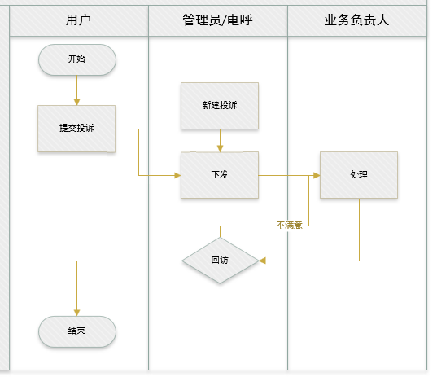

需求单：

|  |  |  |  |
| --- | --- | --- | --- |
| 编号 | 模块 | 需求说明 | 涉及端口 |
| 3.1.9-1 | 公众号-更多服务-我要投诉 | 1.公众号新增菜单“我要投诉”  2.点击“我要投诉”跳转网页进入投诉模版 | 微信公众号  调度管理系统 |
| 3.1.9-2 | 调度-信息管理-微信投诉单 | 1. 投诉单来自公众号的“我要投诉”   2、投诉单需下发后由业务负责人处理  3、回访客户表示处理结果不满意的需要业务负责人再次再次处理 |
| 3.1.9-2 | 调度-信息管理-电呼投诉单 | 1、投诉单由电呼接听客户投诉电话手动填写  2、投诉单需下发后由业务负责人处理  3、回访客户表示处理结果不满意的需要业务负责人再次再次处理 |

# 1公众号-更多服务-我要投诉

原型展示：

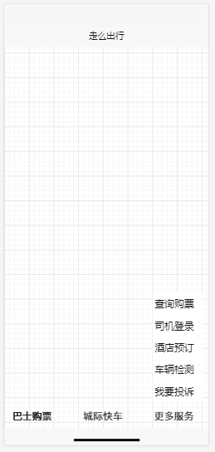 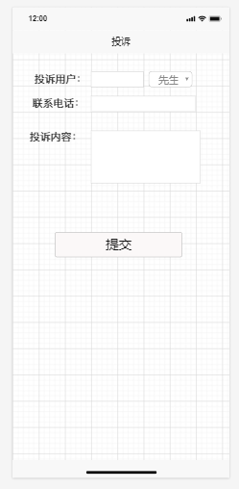

图1.1 图1.2

需求及交互说明：

1. 在公众号底部菜单的“更多服务”新增菜单“我要投诉”，如图1.1.点击“我要投诉”跳转至网页“投诉”页面，如图1.2.
2. “投诉”页面显示：投诉用户、联系电话、投诉内容均为必填。
3. 输入数据点击提交按钮后，数据会传到调度系统后台的“微信投诉单”

# 2调度-信息管理-微信投诉单

原型展示：

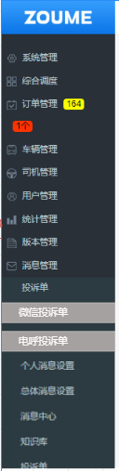

图2.1

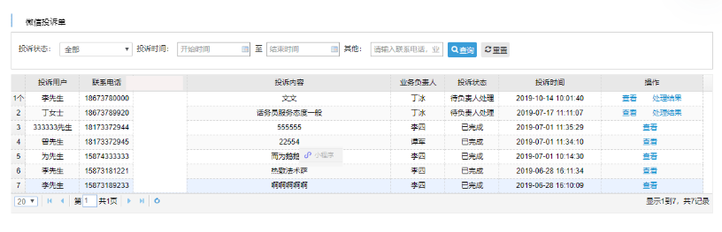

图2.2

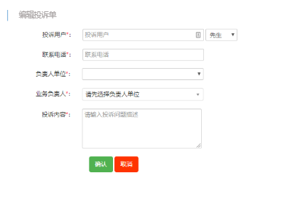

图2.3

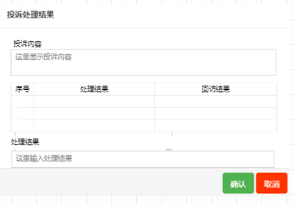 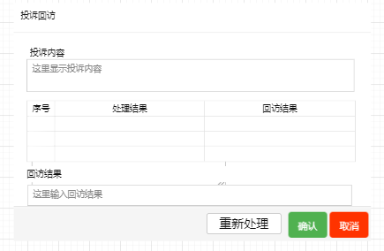

图2.4 图2.5

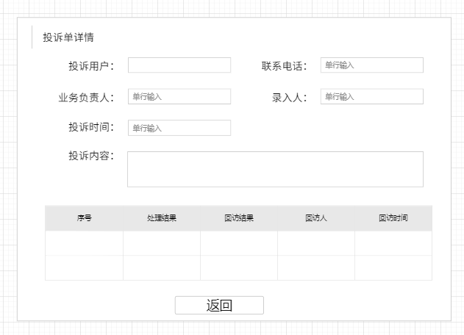

图2.6

需求及交互说明

1. 新增菜单：消息管理-微信投诉单.如图2.1
2. 页面设计（如图2.2）：主要分为两部分

一：查询栏，包括查询条件（模糊查询）：投诉状态，投诉时间（开始时间-结束时间），其他（投诉用户，联系电话，业务负责人）；按钮：查询，重置；

二：列表，表头为：投诉用户，联系电话，投诉内容，业务负责人，投诉状态，投诉时间，操作。

1. 部分字段解析：投诉状态包括待下发、待负责人处理、待回访、已完成。操作包括：修改、下发、处理结果、回访、查看。投诉状态与操作的对应数据关系：

|  |  |
| --- | --- |
| 投诉状态 | 操作 “（）”表示角色拥有对应的操作权限 |
| 待下发 | 下发（客户服务部） |
| 待负责人处理 | 查看（客户服务部）查看 处理结果（业务负责人） |
| 待回访 | 查看 回访（客户服务部）查看（业务负责人） |
| 已完成 | 查看 （客户服务部、业务负责人） |

1. 下发：点击操作栏的“下发”，跳转至“编辑投诉单”页面（用户通过公众号提交的投诉需要手动选择业务负责人），如图2.3.投诉用户，联系号码，投诉内容状态为只读。选择单位和负责人后，点击确定，提示操作成功。数据传输到业务负责人且投诉状态变为待负责人处理。
2. .处理结果页面：点击操作栏的“处理结果”显示弹窗“投诉处理结果”，如图3.5.因为当客户回访结果为不满意时，需要再次进行处理。所以采用表格的形式显示处理结果和回访结果。提交处理结果后，弹窗关闭，投诉状态变为待回访
3. 投诉回访页面：点击操作栏的“回访”显示弹窗“投诉回访”，如图3.6.当客户不满意处理结果时，点击重新处理（投诉状态变为待负责人处理），该投诉单再次返回业务负责人再次进行进行处理，并且发送短信提醒该业务负责人。短信提醒内容大概为“关于“投诉用户”于“投诉时间”提交的投诉单，需要您再次登录系统跟踪处理”。否则，投诉状态变为已完成。
4. 查看页面：点击操作栏的“查看”跳转至“投诉单详情”页面，页面显示如图3.7

# 3调度-信息管理-电呼投诉单

原型展示：



图3.1

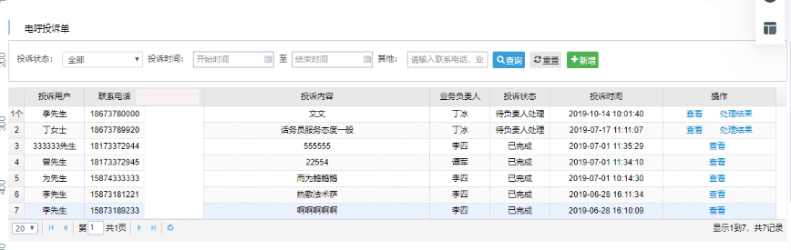

图3.2

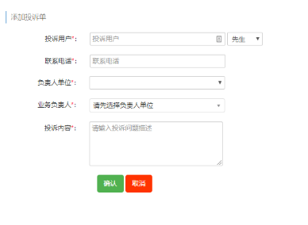

图3.3



图3.4

 

图3.5 图3.6



图3.7

需求及交互说明：

1.新增菜单：消息管理-电呼投诉单.如图3.1

2.页面设计（如图3.2）：主要分为两部分：一：查询栏，包括查询条件（模糊查询）：投诉状态，投诉时间（开始时间-结束时间），其他（投诉用户，联系电话，业务负责人）；按钮：查询，重置，新增；二：列表，表头为：投诉用户，联系电话，投诉内容，业务负责人，投诉状态，投诉时间，操作。

3.部分字段解析：投诉状态包括待下发、待负责人处理、待回访、已完成。操作包括：修改、下发、处理结果、回访、查看。投诉状态与操作的对应数据关系：

|  |  |
| --- | --- |
| 投诉状态 | 操作 “（）”表示角色拥有对应的操作权限 |
| 待下发 | 修改 下发（电呼） |
| 待负责人处理 | 查看（电呼）查看 处理结果（业务负责人） |
| 待回访 | 查看 回访（电呼）查看（业务负责人） |
| 已完成 | 查看 （电呼、业务负责人） |

4.新增页面：点击“新增”按钮跳转至“新增”页面，如图3.3。所有数据为必填。可参考菜单页面“投诉单”。

5.下发：点击操作栏的“下发”，提示操作成功。数据传输到业务负责人且投诉状态变为待负责人处理。

6.修改页面：点击操作栏的“修改”跳转至“修改”页面，页面显示如图3.4

7.处理结果页面：点击操作栏的“处理结果”显示弹窗“投诉处理结果”，如图3.5.因为当客户回访结果为不满意时，需要再次进行处理。所以采用表格的形式显示处理结果和回访结果。提交处理结果后，弹窗关闭，投诉状态变为待回访

8.投诉回访页面：点击操作栏的“回访”显示弹窗“投诉回访”，如图3.6.当客户不满意处理结果时，点击重新处理（投诉状态变为待负责人处理），该投诉单再次返回业务负责人再次进行进行处理，并且发送短信提醒该业务负责人。短信提醒内容大概为“关于“投诉用户”于“投诉时间”提交的投诉单，需要您再次登录系统跟踪处理”。否则，投诉状态变为已完成。

9.查看页面：点击操作栏的“查看”跳转至“投诉单详情”页面，页面显示如图3.7